
CEMP – Centro Educacional Marapendi
Nome: ______________________________________________ Data: / /2024
Professor(a): Mayara D’Almeida 8 º Ano do Ensino Fundamental II Turma: _____
QUESTIONÁRIO 1 DE CIÊNCIAS 1º Bimestre

- RECORTE E COLE NO SEU CADERNO AS IMAGENS / TEXTOS – OU O QUE ESTIVER
DENTRO DE QUADROS! CAPRICHE!!

- São conhecidas várias características do grupo das briófitas, pteridófitas, gimnospermas e angiospermas. Agora escreva quais dos grupos citados possuem as características abaixo (um grupo pode ter mais de uma característica).

OBS: Pule 2 (duas) linhas para cada item a seguir.

A) Possuem sementes.
B) Não possuem vasos condutores de seiva.
C) Possuem fruto.
D) Possuem raiz, caule e folhas, mas não possuem semente.
E) Produzem grãos de pólen.

F) Dependem da água para a fecundação.
G) Possuem flores.
H) Possuem soros.
- Analise o seguinte texto:
“(...) caracterizam-se por apresentar grandes folhas, geralmente pinadas, chamadas frondes. O esporófito é a geração dominante, mas o gametófito é independente. O anterozoide é flagelado; os esporângios formam-se caracteristicamente na face inferior das folhas”.
O texto refere-se aos vegetais:

A) gramíneas.
B) palmeiras.
C) samambaias.
D) briófitas.

- O xaxim é um produto muito usado na fabricação de vasos e suportes para plantas. A sua utilização:

A) aumenta o risco de extinção de certas samambaias, a partir das quais é produzido.
B) não acarreta nenhum impacto ambiental, pois é produzido a partir da compactação de folhas de certas palmeiras.
C) aumenta o risco de extinção de certas gramíneas, a partir das quais é produzido.
D) não acarreta nenhum impacto ambiental, pois é produzido a partir de raízes de plantas aquáticas secas.

- A água é importante para a reprodução de plantas que produzem gametas flagelados. A independência de água para a fecundação é observada em quais grupos de plantas? Justifique sua resposta.
Pule 3 (três) linhas.
Utilize o texto a seguir e responda às questões 5 e 6:
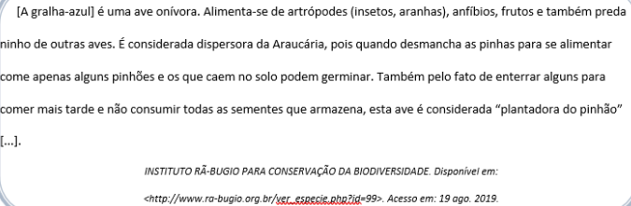

- De acordo com o texto, explique de que forma a gralha-azul pode ajudar na conservação das araucárias. Pule 3 (três) linhas.
- Qual grande grupo vegetal pertence as araucárias? Cite o seu nome. Qual característica evolutiva é importante nesse grupo vegetal? Pule 3 (três) linhas.

- Analise a imagem a seguir, que apresenta o ciclo reprodutivo de uma samambaia:

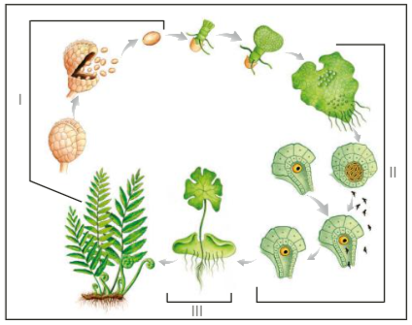

A) Identifique os itens que representam o momento do ciclo de vida das samambaias em que há, produção de esporos e de gametas. Pule 2 (duas) linhas.

B) Cite qual é a fase dominante do ciclo de vida das samambaias. Pule 2 (duas) linhas.

- As araucárias são plantas do grupo das __________, que produzem o pinhão, um alimento muito consumido pela população brasileira, que é a (o) _____ dessas plantas.
Marque a alternativa que apresenta as palavras corretas que completam a afirmativa acima.
A) Gimnospermas, fruto.
B) Angiospermas, semente.
C) Gimnospermas, semente.
D) Angiospermas, fruto.

